Описание внешности

Цель: развитие языковой компетентности учащихся по теме «Мир моих увлечений»; развивать навыки чтения, развивать кругозор учащихся, творческие навыки, грамматические навыки

Тип урока: комплексное применение знаний

Thursday, the second of March

Classwork\Ноmework

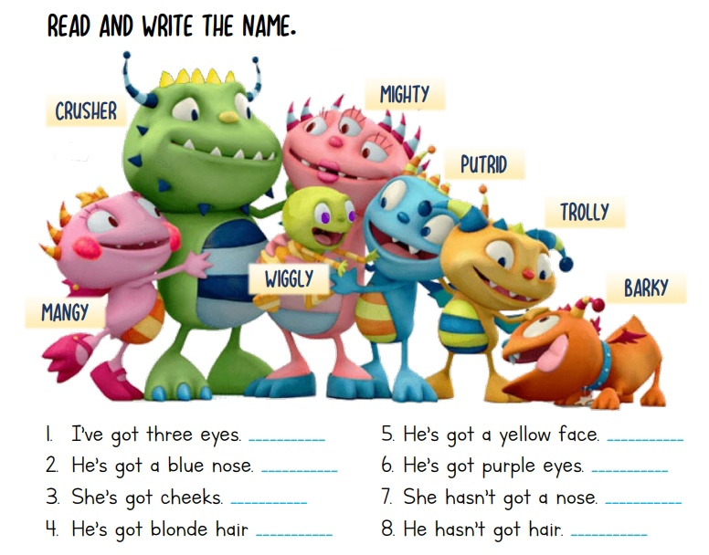

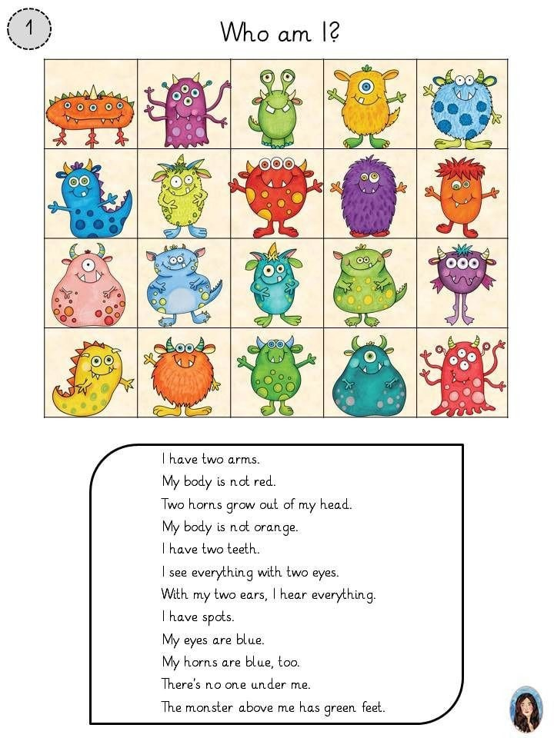

Опишите письменно монстрика

Horns-рожки eye-глаз mouth-рот

Tooth-зуб hands-руки fingers-пальцы на руках

Body-тело legs-ноги toes-пальцы на ногах

